《冻煮金枪鱼肉》
中国水产学会团体标准编制说明

一、工作简况
（一）任务来源
2025年6月12日，中国水产学会下达2025年第二批团体标准项目计划的通知，《冻煮金枪鱼肉》经中国水产学会批准立项，列入2025年中国水产学会第二批团体标准项目计划（农渔学〔2025〕8号）。
- 项目背景
随着全球居民生活水平提升和饮食结构优化升级，高品质速冻水产品的市场需求显著增长。冻煮金枪鱼肉凭借其口感鲜美、营养均衡、储存便捷等特点，在餐饮和食品加工领域得到广泛应用，展现出巨大的市场潜力。2024年1-9月全球金枪鱼贸易量达307万吨（价值118.6亿美元），同比增长20%。其中，生冻金枪鱼进口量激增32%至168万吨，日本、欧盟和美国为主的大型传统市场对深冷冻金枪鱼腰肉、鱼片和类似半加工/预制产品的需求和进口量增加。2024年1-9月中国进口冷冻金枪鱼用于再加工的量同比增长220%。中国已经成为全球金枪鱼产品的主要加工基地之一。
冻煮金枪鱼肉是以野生海捕冷冻金枪鱼为原料，通过蒸煮、冷却、去皮去骨、包装、速冻等工艺制成的，不添加食品添加剂的非即食速冻水产品。该产品既可作为家庭烹饪的直接食材，又能作为鱼肉松、鱼罐头等深加工产品的半成品原料，生产过程涉及原料筛选、工艺控制、质量检测等复杂环节，对企业的技术水平、设备条件和管理能力要求较高。目前，国内外针对冻煮金枪鱼肉的标准尚不完善，现行标准难以全面指导生产加工的各个环节。部分中小企业因缺乏标准指导，在原料鱼新鲜度控制、产品速冻温度稳定性等方面存在明显短板，导致国内冻煮金枪鱼肉产品的总体质量参差不齐。
当前，中国水产品加工业正处于从粗放型向高附加值转型的关键阶段。一方面，消费者对食品安全与品质的要求日益严格。2023年中国消费者协会的调查显示，76%的受访者将“无添加剂”和“可追溯原料”作为购买速冻水产品的首要考量；另一方面，国际市场竞争加剧倒逼企业技术创新，日本等国家凭借先进技术占据金枪鱼高端市场主导地位。在此背景下，推动冻煮金枪鱼肉标准化生产，既是满足国内消费升级需求的必然选择，也是提升产业链价值、增强国际竞争力的战略举措，具有深远的产业意义。
（三）主要工作过程
1.确定标准起草人员
2025年4月，成立了由大洋世家（舟山）优品有限公司牵头组织，大洋世家（浙江）股份有限公司、浙江融创食品工业有限公司、浙江兴业集团有限公司、浙江大学湖州研究院、宁波规制标准技术有限公司等单位共同参与的《冻煮金枪鱼肉》团体标准编写工作组。
2.起草阶段
2025年4月-5月，编写工作组通过多种途径收集了相关法律法规、国内外标准、技术文献等资料，进行了全面的研究分析与借鉴，结合生产实践经验等调研情况，确定了标准框架和主要技术内容，形成了标准草案和立项申请书。
3.立项阶段
2025年5月7日，由大洋世家（舟山）优品有限公司向中国水产学会提交了中国水产学会团体标准立项申请书。2025年6月4日，中国水产学会组织团体标准立项研讨会，会议邀请浙江工商大学食品与生物工程学院副院长卢延斌、浙江省水产技术推广站教授级高工王扬、浙江工业大学食品科学与工程学院教授周旭霞、中国水产科学研究院长江水产研究所研究员刘永涛、大连海洋大学海洋科技与环境学院副院长杨军5名专家。
与会专家就本标准立项的合规性、必要性、可行性以及标准草案的适用性、协调性等进行充分讨论，一致同意通过立项，并形成如下修改意见：1）编制说明的背景部分补充该类产品现有产量、质量情况，补充其他利益相关方调研情况等内容；2）根据《国家标准管理办法》对本标准编制说明进行梳理，对“组胺”的参数设定依据进行说明。
会后，编写工作组开展内部研讨，根据专家提出的意见和建议对标准框架结构及内容进行了修改完善，形成了标准征求意见稿及编制说明。
4.征求意见阶段
2025年7月11日-8月11日，中国水产学会发布征求意见公告，面向全国相关企业、科研机构、检验机构、行业协会等单位征集意见建议。
（四）编写工作组成员分工
施佩影，大洋世家（浙江）股份有限公司，副总经理，负责标准框架结构和内容的确定；
武奇杰，大洋世家（舟山）优品有限公司，品管部经理，负责技术验证；
周凤，浙江融创食品工业有限公司，品管部经理，负责技术验证；
周小敏，浙江兴业集团有限公司，副总经理，作为技术顾问提供专业支持；
王坚强，浙江融创食品工业有限公司，高级工程师，作为技术顾问提供专业支持；
欧远，浙江兴业集团有限公司，品管部部长，负责技术验证；
张昆明，大洋世家（舟山）优品有限公司，生产厂长，负责生产实践经验调研；
赵蒋鲁，大洋世家（舟山）优品有限公司，体系科负责人，负责资料收集和分析；
陈紫薇，浙江大学湖州研究院，标准化工程师，负责标准编制相关文本的撰写；
梁晨，宁波规制标准技术有限公司，负责资料整理。
（五）调研资料分析
编写工作组对收集的相关法律法规、国内外标准、技术文献、生产实践经验等情况进行综合分析。
1.金枪鱼产品分类
参考GB 10136—2015《食品安全国家标准 动物性水产制品》、GB/T 36193—2018《水产品加工术语》、GB/T 41545—2022《水产品及水产加工品分类与名称》、SB/T 11073—2013《速冻食品术语》、QB/T 5284—2025《冷藏、冷冻食品术语与分类》等标准、食品生产许可分类目录（2020年修订版），结合生产实践调查，按食用方式和加工方式，大致将国内外金枪鱼产品分为生冻类、冻煮类、冷冻调制类、非即食调味品类、生食类、罐头类、即食调味品类、休闲零食类、组合膳食类、营养保健类10个类型，见图1。
图 1金枪鱼产品分类
2.国内外相关产品标准
生冻类、冷冻调制类、罐头类金枪鱼产品在国内外相关产品标准中已有明确的定义和较为完善的技术要求。冻煮类金枪鱼产品尚未有针对性的产品标准，术语定义和技术要求尚未明确，冻煮类水产的产品标准有冻煮海参等可供参考。相关标准和产品定义见表1。
表 1国内外金枪鱼相关产品标准
产品类型 | 相关标准 | 产品定义（范围/术语定义）
生冻类 | GB 2733-2015  《食品安全国家标准 鲜、冻动物性水产品》 | 鲜、冻动物性水产品，包括海水产品和淡水产品。
 | GB/T 18109-2024  《冻鱼》 | 符合GB/T 36193-2018定义的带头或去头的、去内脏或未去内脏的冻鱼产品。
 | GB/T 45061-2024  《冻鱼片》 | 沿着与鱼脊骨平行的方向从鱼体上剖切得到的片状鱼肉，带皮或无皮，经速冻而成的产品，不包括冻罗非鱼片。
 | GB/T 36187-2024  《冷冻鱼糜》 | 以鱼类为原料，经预处理、清洗、采肉、漂洗、精滤、脱水、混合、速冻等工序生产的产品，主要作为加工鱼糜制品的原料。
 | T/SSQL 004-2023  《地理标志证明商标产品 三沙金枪鱼（非活）》 | 文本未公开。
 | CXS 36-1981（2017）  《国际食品法典标准 速冻去内脏和未去内脏鱼》 | 速冻（经过适当预处理后，在合适的设备中，使产品迅速通过最大冰晶生成温度带，产品中心温度达到并稳定在-18℃<0℉>以下，产品在运输、贮存、分销过程中保持深度冻结状态）去内脏和未去内脏的鱼类，不包括盐水冷冻鱼类的进一步处理。
 | CXS 165-1989（2017）  《国际食品法典标准 速冻块状鱼片、鱼糜和混合鱼片鱼糜》 | 适用于黏结鱼肉的速冻块。速冻块由单一或具有类似感官特性的鱼种的鱼片（含碎片）、鱼糜、或鱼片与鱼糜的混合物制备而成，呈矩形或其他规则外形，适合人类食用。
 | CXS 190-1995（2017）  《国际食品法典标准 速冻鱼片》 | 从适于人类食用的同一物种的鱼体上取下的大小形状不一，经速冻工艺（同CXS 36）加工的鱼肉切片。为便于包装，切片时与脊椎骨平行切割。
 | ISO 23855:2021  《冷冻鱼糜》 | 经预处理、清洗、采肉、将鱼肉漂洗、切碎和精滤，再经脱水，加抗冻剂混合斩拌和速冻等工序制成的鱼肉肌原纤维蛋白产品。
冻煮类 | T/LNHX 002-2024  《冻煮海参》 | 以鲜、活海参（刺参）为原料，经去内脏、清洗、预煮、冷却、速冻等工序制成的不可直接食用的产品。
 | T/SCFA 0017-2024  《普兰店冻煮海参》 | 以大连普兰店地区生产的仿刺参为原料，经去内脏、清洗、预煮、冷却、速冻等工序制成的不包冰衣且不可直接食用的产品。
冷冻调制类 | GB/T 41233-2022  《冻鱼糜制品》 | 以冷冻鱼糜或鲜（冻）鱼、虾、贝、头足类等动物性水产品为主要原料（在配料中占比50%以上），添加食用盐等其他配料，经一定工艺加工制成的非即食冷冻产品。注：一般包括冷冻鱼丸、鱼糕、鱼卷、虾丸、虾饼、墨鱼丸、贝肉丸、模拟扇贝柱、模拟蟹肉等。
 | NY/T 2976-2025  《绿色食品 冷藏、速冻调制水产品》 | 冷藏（用快速冷却工艺使产品中心温度降至冰点以上，7℃以下，并在0℃～4℃条件下储存、运输和销售）或冷冻（用速冻工艺使产品中心温度降至-18℃以下，并在该温度条件下储存、运输和销售）条件下的绿色食品调制水产品。
 | QB/T 4891-2015  《冷冻调制食品技术规范》 | 以谷物、豆类或薯类及其制品、畜禽肉及其制品、水产品及其制品、植物蛋白及其制品、果蔬及其制品、蛋及其制品、食用菌及其制品等为主要原料，配以辅料（含食品添加剂），经调味或不调味的制作加工，采用与产品相适应的冻结工艺，在冷冻状态下储存、运输和销售的预包装食品。
 | SB/T 10379-2012  《速冻调制食品》 | 以谷物或豆类或薯类及其制品、畜禽肉及其制品、水产品及其制品、植物蛋白及其制品、果蔬及其制品、蛋及其制品、食用菌及其制品等为主要原料，配以辅料（含食品添加剂），经调味制作加工，采用速冻工艺，在低温状态下贮存、运输和销售的预包装食品。
 | CXC 166-1989（2017）  《国际食品法典标准 速冻面包屑或面包糊裹鱼条、鱼块和鱼片》 | 生制或半熟的、用面包屑或面糊包裹（单独或合用）、无须工业再加工即可直接供人类食用的速冻天然鱼片以及从速鱼冻块上切下或由鱼肉制成的速冻鱼条和鱼块。
 | ISO 17648:2025  《速冻裹粉水产品》 | 适用于由单一品种的鱼类、甲壳类动物、头足类动物或其他水生动物制成的生或预煮产品，主要工艺包括预处理、用湿法和或干法裹上浆料和或面包屑，然后进行速冻。
非即食调味品类 | GB 1903.26-2022  《食品安全国家标准 食品营养强化剂 二十二碳六烯酸油脂（金枪鱼油）》 | 以金枪鱼为原料，经加热、分离、精制、提纯等工艺制成的食品营养强化剂。
 | SC/T 3502-2016  《鱼油》 | 作为原料油使用的粗鱼油（从鱼粉生产的榨汁或水产品加工副产物中分离获得的油脂）及精制鱼油（粗鱼油经脱胶、脱酸、脱色、脱臭等处理后获得的鱼油）。
生食类 | SC/T 3117-2006  《生食金枪鱼》 | 以冰鲜或深度冷冻的鲭科金枪鱼为原料，制作生食用的产品。箭鱼科、旗鱼科等其他金枪鱼类产品可参照执行。
罐头类 | GB 7098-2025  《食品安全国家标准 罐头食品》 | 以水果、蔬菜、食用菌、畜禽肉、水产品、谷物、豆类、坚果及籽类、蛋类等为原料，经加工处理，装罐或灌装入金属罐、玻璃瓶、半刚性容器或软包装容器，采用密封、杀菌方式或杀菌、密封方式，达到商业无菌要求的食品。
 | GB/T 24403-2023  《金枪鱼罐头质量通则》 | 以鲔鱼类、鲣鱼类等金枪鱼为原料，添加水、食用盐、食用油等辅料或通过调味、烟熏等方式处理，经预处理、装罐、密封、杀菌而制成的罐藏食品。
 | CXS 70-1981（2018）  《国际食品法典标准 金枪鱼和鲣鱼罐头》 | 适用于金枪鱼罐头和鲣鱼罐头，不适用于鱼含量少于罐头内容物净重50%（m/m）的特色产品。金枪鱼罐头和鲣鱼罐头由长鳍、黄鳍、黑鳍、大目、蓝鳍、青甘金枪鱼、鲔鱼、小鲔、黑鲔、鲣鱼、智利狐鲣、东方狐鲣、狐鲣等种类鱼肉制备，采用密封容器包装。
即食调味品类 | GB/T 42463-2023  《鱼露质量通则》 | 以新鲜海鱼等为主要原料，添加食用盐，经自然发酵加工而成的水产调味品。
 | SB/T 10324-1999  《鱼露》 | 以鱼、虾、贝为原料，经酿制而成的液态调味品。
 | T/ZSGTS 097-2022  《香山之品 鱼露》 | 以鱼类为原料，在较高盐分下经生物酶解制成的鲜味液体调味品。
 | T/SHXC 001-2022  《地理标志证明商标产品 深沪金枪鱼松》 | 文本未公开。
 | CXS 302-2011（2018）  《鱼露标准》 | 适用于鱼与盐及其他辅助发酵的成分混合后经过发酵（通常不少于6个月）而得的鱼露，这类产品是一种透明、不浑浊的液体产品，是用于直接消费的佐料、调味品及食物原料。不适用于通过酸水解生产的鱼露。
休闲零食类 | Q/SYTP 0002 S-2022  《金枪鱼早餐肠》 | 以金枪鱼肉、冷冻鱼糜为主料，选择性添加饮用水、猪肉、食用淀粉、植物油、大豆分离蛋白、香辛料、食用盐、黑胡椒为辅料，添加或不添加食品添加剂，经切片、斩拌、灌制、干燥、蒸煮、灭菌、冷却、包装、速冻等加工工艺制成，其中金枪鱼含量不低于30%的产品。
 | Q/SDCW 0002S-2023  《脆鱼条》 | 以鲜（冻）鱼肉、小麦粉、食用淀粉、鸡蛋、食用盐、味精、鸡精、胡椒粉为主要原料，添加（或不添加）食品添加剂，经原辅料验收、分切、配料、腌上浆、高温油炸、真空油炸、冷却做成的油炸脆鱼条为主料，以香辛料粉为辅料进行调味、包装制成的即食脆鱼条。
组合膳食类 | T/GDGC 002-2022  《预包装即食沙拉》 | 以新鲜水果或新鲜蔬菜（不适于鲜食的蔬菜除外）的一种或多种为主要原料，经预处理、清洗、去皮或不去皮、分切、消毒和漂洗（或净化）、去除表面水等处理，添加或不添加熟肉制品、熟蛋制品、熟制水产品、玉米、果干等固态可即食的食材，加入沙拉酱包包装成的经冷链存储运输销售的可即食的沙拉。
 | Q/TLS 0002S-2022  《即食饭团、寿司、三明治》 | 饭团：以熟制咸米饭为主要原料，以调味料、蔬菜、水产品罐头（鳗鱼、金枪鱼、三文鱼、虾仁）、蛋制品、熟肉制品、海带、海苔中的几种为辅料，经原辅材料处理、消毒、切配、调制、成型（制团）、包装、金属探测加工而成的即食食品。  寿司：以熟制酸米饭为主要原料，以水产品罐头（鳗鱼、金枪鱼、三文鱼、虾仁、蟹肉棒、鱼籽罐头）、蔬菜、蛋制品、调味料、海苔、裙带菜中几种为辅料，经原辅材料处理、消毒、切配、调制、成型（制卷）、切块或不切块、包装、金属探测加工而成的即食食品。
营养保健类 | SC/T 3503-2022  《多烯鱼油制品》 | 以鱼油或鱼油提取物为主要原料，经加工制成的富含多烯脂肪酸（碘大于140g/100g油、二十碳五烯酸<EPA>与二十二碳六烯酸<DHA>的总量大于28%）的产品。
 | T/CPPC 1085-2024  《金枪鱼肽》 | 以硬骨鱼纲鲭形目鲭亚目金枪鱼亚科各属洄游性鱼类为主要原料，经酶解、过滤、浓缩、杀菌、干燥等工序制成的金枪鱼肽。
3.产业发展调研
金枪鱼产业作为综合性产业链，在全球发展势头强劲。我国金枪鱼进出口贸易呈增长态势，进口方面，2024年全年累计进口14.51万吨，较2023年增加314%，总进口额达2.61亿美元，同比增长104%；出口方面，2024年我国金枪鱼出口量为28.44万吨，出口额达14.05 亿美元，罐头类等产品占出口近七成。
冻煮类产品作为金枪鱼加工中的关键半成品，其进出口与罐头等终端产品产业紧密相连。随着国内预制菜行业的迅猛发展，以及罐头加工企业对稳定、优质原料的迫切需求，冻煮类金枪鱼进口规模持续扩大——2024年1月进口量达5.24万吨，同比增长21%。这一增长态势的背后，是国内需求扩张速度快于本土供给增长，进口由此成为补充优质原料缺口的重要方式。在全球产业链中，我国同时承担着原料供应角色：依托自身的成本优势以及逐步完善的产业配套体系，通过向泰国等全球罐头加工大国供应优质原料，在国际市场上占据了一定份额。
冻煮类金枪鱼产业的蓬勃发展，离不开众多企业的深耕与创新。浙江大洋世家（浙江）股份有限公司成立于2009年，是农业产业化国家重点龙头企业。公司贯通远洋捕捞到加工配送的全产业链，在宁波、杭州、舟山等地设有加工基地。其中，舟山基地是全国最大的金枪鱼精深加工基地。大洋世家（舟山）优品有限公司成立于2018年，总用地面积287.1亩，配备金枪鱼鱼柳、金枪鱼系列罐头、综合食品加工和生物制品4条自动化生产流水线，配备280m码头1座; -25℃全自动货架原料冷库、-25℃全自动货架成品冷库、-35℃低温冷库和-55℃超低温冷库共计4个，构建了全程可追溯体系，集聚冷藏物流、综合检测、污水处理和金枪鱼文化展示馆等配套设施，年耗用金枪鱼原料约10万吨。
浙江兴业集团有限公司创立于1994年，是一家以水产品精深加工贸易为主导，集远洋捕捞、海洋生物制造、船舶修造、绳网制造等产业为一体的大型国有控股中外合资企业。公司主要从事海洋食品精深加工，占地面积36万平方米，拥有8个现代化水产加工厂、2个海洋生物制品加工厂、2座万吨级大型冷库及现代化配套设施。
浙江融创食品工业有限公司成立于2012年，是一家专业从事金枪鱼产品研发、加工和销售的中外合资企业。公司总用地面积3.3万平方米，建有具国际化水平的金枪鱼鱼柳加工生产线、罐头生产线，软包食品装生产线以及8000吨级冷藏库和200吨级速冻库，采用了智能化的供应链管理、生产管理信息化系统，年处理金枪鱼原料约3万吨。
由这几家代表性企业起草团体标准，有助于规范国内冻煮类金枪鱼产品生产、提升行业品质一致性，为产业升级提供技术指引，同时增强我国在全球产业链中的竞争力。
二、标准编制原则和主要内容及确定依据
（一）标准编制原则
1.适用性原则
本标准的主要技术内容，由大洋世家（浙江）股份公司、大洋世家（舟山）优品有限公司、浙江兴业集团有限公司、浙江融创食品工业有限公司等单位在冻煮金枪鱼肉（鱼柳）生产实践过程中形成的相关经验和技术成果总结提炼而来，具备普适性和可操作性。
2.科学性原则
编写工作组对行业现状及需求进行了全面调查，基于现有生产实践情况，充分考虑产业未来发展趋势，对标准内容持续优化，使其具备合理性、前瞻性和指导性。
3.协调性原则
本标准在编制过程中，严格遵守相关法律法规、强制性国家标准和标准编写通用基础标准等要求，充分考虑与相关标准的协调性和本标准内容间的协调性。
（二）标准适用范围
本标准适用于冻煮金枪鱼肉产品。
（三）标准编制依据
1.标准名称的确定
原先拟定标准名称为《蒸煮鱼柳》，为进一步界定产品原料范围、工艺特殊性和产品状态，以便与相关产品进行区分，现更名为《冻煮金枪鱼肉》。鱼柳通常指以单一鱼类去骨鱼肉制成的切片制品，部分市售以“鱼柳”命名的产品如“速冻鱼柳”、“油炸鱼柳”等，在生产工艺中可能涉及调制或调理工艺。本标准适用的产品以野生海捕金枪鱼为原料，在生产工艺中含蒸煮（65℃，未熟制）、速冻等核心工艺，不含调制或调理。
2.标准框架的确定
基于GB/T 1.1—2020《标准化工作导则 第1部分：标准化文件的结构和起草规则》、GB/T 20001.10—2014《标准编写规则 第10部分：产品标准》等相关要求，确定标准框架，见图2。
图2 标准框架
3.标准主要内容的确定
本标准的主要内容包括：术语和定义、原料要求、技术要求、检验规则、标识、包装、运输及贮存、保质期。
——第3章“术语和定义”，给出了冻煮金枪鱼肉产品的定义，明确了产品的主要原料、加工工艺和特性；
——第4章“原料要求”，规定了原料鱼的品种、感官要求、理化指标和污染物限量，给出了试验方法，明确了生产用水及其他辅料的要求；
——第5章“技术要求”，规定了产品的感官要求、理化指标、污染物限量和净含量等内容，给出了试验方法；
——第6章“检验规则”，规定了产品出厂检验和型式检验的检验项目、组批、抽样方法及判定依据；
——第7章“标识、包装、运输及贮存”，明确了产品的标识、包装、运输及贮存等要求；
——第8章“保质期”，明确了产品在符合本标准要求情况下的保质期。
主要内容确定依据见表2。
表 2标准主要内容确定依据
章条编号 |  | 确定依据
3术语和定义 | 3.1冻煮金枪鱼肉 | 参考SB/T 11073—2013速冻水产品定义、冻煮海参等相关标准的术语和定义，依据企业生产实践经验确定。
4原料要求 | 4.1.1原料鱼品种 | 引用GB/T 24403，同时与CXS 70—1981（2018）中的品种对标。
 | 表1原料鱼感官要求 | 基于GB 2733要求，依据企业生产实践经验确定。
 | 表2原料鱼理化指标 | 基于GB 2733要求，依据企业生产实践经验，增加中心温度指标，温度要求符合CXS 36—1981（2017）要求，检测方法引用；提高组胺限值，并引用AOAC 977.13试验方法，与欧盟、美国等国际贸易进出口要求对标。
 | 4.1.4原料鱼污染物限量 | 引用GB 2762。
 | 4.2加工用水 | 依据企业生产实践经验确定，引用GB 5749。
 | 4.3其他辅料 | 兜底性条款。
5技术要求 | 表3产品感官要求 | 基于GB 2733要求，参考GB/T 18109—2024的要求，依据企业生产实践经验确定。
 | 表4产品理化指标 | 基于GB 2733、GB/T 24403-2023要求，依据企业生产实践经验，设置中心温度和氯化物指标；提高组胺限值，并引用AOAC 977.13试验方法，与欧盟、美国等国际贸易进出口要求对标。
 | 5.3污染物限量 | 引用GB 2762。
 | 5.4净含量 | 引用JJF1070。
6检验规则 | 6.1出厂检验 | 基于相关国标要求，依据企业生产实践经验确定。因出口产品较多，增设6.1.3条以适应国际贸易需要。
 | 6.2型式检验 | 符合相关国标要求。
 | 6.3组批 | 基于相关国标要求，依据企业生产实践经验确定。
 | 6.4抽样方法 | 引用GB/T 30891，依据企业生产实践经验确定。
 | 6.5判定规则 | 符合相关国标要求，依据企业生产实践经验确定。
7标识、包装、运输、贮存 | 7.1标识 | 引用GB 7718和GB 28050，参考GB/T 45061—2024的可追溯要求，依据企业生产实践经验确定。
 | 7.2包装 | 引用SC/T 3035—2018中3.1，依据企业生产实践经验确定。
 | 7.3运输 | 基于相关国标要求，依据企业生产实践经验确定。
 | 7.4贮存 | 基于相关国标要求，依据企业生产实践经验确定。
8保质期 | — | 依据企业生产实践经验确定。
4.关键技术指标的确定
1）中心温度
参考GB/T 18109—2024《冻鱼》、CXS 36—1981（2017）《速冻去内脏和未去内脏鱼标准》等标准将中心温度限值确定为-18℃。试验方法引用SB/T 10379《速冻调制食品》，将器具预冷后用于打孔、探测，温度稳定时读数。
2）氯化钠
该指标主要参考GB/T 24403—2023《金枪鱼罐头质量通则》氯化钠3.5%限值确定。上述标准的编制说明中，金枪鱼罐头被分为油浸类、清蒸（原汁、盐水浸）类、调味类、烟熏类、蔬菜什锦类五类，冻煮金枪鱼产品较接近清蒸类金枪鱼罐头，参考其中清蒸类金枪鱼罐头氯化钠含量指标验证情况（31个试样氯化钠含量均低于1.5%），结合冻煮金枪鱼产品生产实践，本标准中氯化钠限值定为3.0%，试验方法同步引用GB 5009.44《食品安全国家标准 食品中氯化物的测定》，确定换算系数为1.65。
表 3氯化钠指标对比
标 准 | 指 标（%） | 检测方法
本标准 | ≤3.0 | GB 5009.44，氯化物含量乘以1.65系数
GB/T 24403-2023 | ≤3.5 | GB 5009.44，氯化物含量乘以1.65系数
3）组胺
组胺是鱼类等水产品腐败变质的重要指标，高组胺鱼类（如金枪鱼、沙丁鱼等）在不当储存条件下，易因微生物繁殖产生组胺，摄入过量可引发过敏反应（如头痛、呕吐、皮疹等）。有研究表明，在冻煮金枪鱼肉加工过程中，原料验收和解冻环节是组胺增加的主要阶段，解冻至中心温度高于4℃时，组胺开始急剧增加，原料组胺含量越高，组胺增速越大（金枪鱼鱼柳加工过程中组胺变化规律的研究.食品工业科技.2011,32(02)），故原料鱼和冻煮金枪鱼产品均应检测该指标。
目前国内外相关标准、法规等均对动物性水产品的组胺含量提出要求，GB 2733-2015《食品安全国家标准 鲜、冻动物性水产品》中金枪鱼等高组胺鱼类的组胺限值为40mg/100g；CXS 36-1981(2017)《国际食品法典标准 速冻去内脏和未去内脏鱼》的组胺限值为20mg/100g；欧盟委员会2073/2005号法规对高组胺类水产品的组胺限值为100mg/kg（即10mg/100g）；美国联邦法规第21卷第123部分《水产和水产品加工和进口的安全与卫生程序》规定进口水产品组胺限值为50mg/kg（即5mg/100g），2024年11月FDA正式确定调整指标：金枪鱼等有鳍鱼类组胺含量≥35mg/kg（即3.5mg/100g）时判定生产条件不卫生，达到200mg/kg时判定可能危害人体健康。
试验方法方面，GB 5009.208—2016《食品安全国家标准 食品中生物胺的测定》包含两种方法。第一法（液相色谱法）检出限为 20mg/kg，定量限为50mg/kg，该方法通过液相色谱将组胺与其他物质分离，再利用特定检测器对组胺进行定性和定量，操作流程相对成熟，适用于实验室精准定量分析，能满足国内生产及流通环节的常规检测需求。第二法（分光光度法）定量限为50mg/kg，该方法基于组胺与特定试剂反应生成有颜色物质，通过测定吸光度来推算组胺含量，但由于水产品成分复杂，其他胺类物质会对检测结果造成干扰，适用性相对有限。AOAC 977.13《海产品中组胺的荧光测定法》为CAC和FDA要求的试验方法，检出限低于0.1mg/kg，其原理是组胺与特定荧光试剂结合后，在特定波长激发光下发射荧光，通过检测荧光强度来确定组胺含量，整个检测过程耗时短，可在短时间内对大量样品进行初筛，适用于快速检测场景。ISO 19343:2017《食物链的微生物学 鱼类和水产品的组胺检测和评定》规定了一种高效液相色谱（HPLC）方法，其原理与GB 5009.208第一法一致。在实际应用中，GB 5009.208更贴合国内现有检测机构设备及人员操作习惯。
表 4组胺指标对比
标 准 | 指 标/（mg/100g） | 检测方法
本标准 | ≤5.0 | GB 5009.208、AOAC 977.13
GB 2733-2015 | ≤40（高组胺鱼类） | GB 5009.208
GB 10136-2015 | ≤40（盐渍鱼高组胺类） | GB 5009.208
CXS 36-1981 | ≤20（冻鱼） | AOAC 977.13
(EC) No 2073/2005 | ≤10（鲜/冻鱼） | ISO 19343
21CFR - 123 | ≤5.0（2024年11月前） | AOAC 977.13
 | ≤3.5（2024年11月后）
综上，结合多家企业冻煮金枪鱼肉产品的质检报告（见附件），和试验方法检出限、定量限等因素考量，本标准确定组胺限值为5.0mg/100g，并采用GB 5009.208与AOAC 977.13为试验方法，既能通过国标方法满足国内生产流通的基础检测与合规性要求，又能依托国际通用的荧光法适配快速检测场景及出口贸易中对高灵敏度的需求，兼顾标准权威性、适用性与国际兼容性。
4）微生物（致病菌）
国内目前暂无适用于冻煮金枪鱼肉产品微生物限量要求的相关标准。GB 10136—2015《食品安全国家标准 动物性水产制品》中对即食生制水产制品的菌落总数和大肠菌群做了限量要求，同时指出熟制动物性水产制品和即食生制动物性水产制品的致病菌限量应符合GB 29921的规定。GB 29921—2021《食品安全国家标准 预包装食品汇总致病菌限量》要求水产制品中不得检出沙门氏菌；同时对即食生制动物性水产制品提出副溶血性弧菌和单核细胞增生李斯特氏菌的限量；该标准附录A中将水产制品分为熟制动物性水产制品、即食生制动物性水产制品、即食藻类制品和其他即食水产品。GB 31607—2021《食品安全国家标准 散装即食食品中致病菌限量》对热处理做了界定：食品中心温度至少达到70℃，持续时间至少1min；对热处理散装即食食品，提出沙门氏菌、金黄色葡萄球菌的限量；对部分热处理或未经热处理散装即食食品，提出沙门氏菌、金黄色葡萄球菌、单核细胞增生李斯特氏菌的限量，对其中含动物性水产品的，还对副溶血性弧菌做了限量要求。冻煮金枪鱼肉产品虽经蒸煮（65℃）但未达到熟制和热处理的要求，且非即食，不适用上述3项标准的微生物限量要求。
虽然沙门氏菌、金黄色葡萄球菌、副溶血性弧菌、单核细胞增生李斯特氏菌菌种等常见致病菌对人体健康存在威胁，但冻煮金枪鱼肉产品在加工过程中，经过65℃蒸煮，在一定程度上杀灭了部分微生物；通过冷冻、速冻以及冷链储运等要求，低温环境可使致病菌停止繁殖及产生毒素；同时该产品非即食，无论是消费者还是行业下游企业都会做再次加工处理，进一步降低了食源性致病风险。
冻煮金枪鱼肉在出口时，海关为确保产品质量安全，会结合进口国标准、风险预警等进行抽检，各企业出于风险规避考虑，也会自行监测相关指标。多家企业冻煮金枪鱼肉产品的质检报告显示（见附件），相关致病菌均未检出，菌落总数和大肠杆菌等也控制在安全范围。
综上，本标准中未设置微生物（致病菌）限量要求。
三、试验验证的分析、综述报告，技术经济论证，预期效益分析
本标准未开展专门的试验验证，由企业自检报告和第三方检测报告作为相关指标验证依据。本标准的制定，预期产生以下效益：
1.填补标准空白。在冻煮金枪鱼肉产品的原料筛选、工艺控制、质量检测等方面，为企业生产提供指导，提高企业生产效率与产品良品率，为行业树立质量标杆。
2.推动产业发展。通过优化上下游产业协同，打破信息壁垒，形成高效联动的产业链条，助力形成以标准引领创新、以质量驱动发展的产业新生态，为中国水产品行业的可持续发展注入持久动能。
四、与国际、国外同类标准技术内容的对比情况
1.原料鱼品种
本标准中原料鱼品种引用GB/T 24403—2023《金枪鱼罐头质量通则》附录A原料品种，该部分与国际食品法典委员会CXS 70—1981（2018）《金枪鱼和鲣鱼罐头标准》中的原料品种一致。
2.组胺
本标准理化指标中组胺的限值为5.0mg/100g，严于CXS 36-1981（2017）《国际食品法典标准 速冻去内脏和未去内脏鱼》中20mg/100g限值要求，严于欧盟委员会2073/2005号法规中10mg/100g限值要求，与美国联邦法规第21卷第123部分《水产和水产品加工和进口的安全与卫生程序》中原50mg/kg限值要求一致。组胺的试验方法采用AOAC 977.13《海产品中组胺的荧光测定法》，对标CAC和FDA要求（见表4）。
- 以国际标准为基础的起草情况，以及是否合规引用或者采用国际国外标准，并说明未采用国际标准的原因
本文件第二部分（三）标准编制依据3.主要技术内容的确定，4.关键技术指标的确定和第四部分已作情况说明，不做赘述。
六、与现行有关法律法规及相关标准的协调性
（一）与有关法律法规的协调性
本标准在编制过程中，严格遵守《中华人民共和国标准化法》《中华人民共和国食品安全法》《中华人民共和国 农产品质量安全法》《中华人民共和国进出口食品安全管理办法》《食品标识监督管理办法》等法律法规及政策文件的要求。
（二）与相关标准的协调性
1.与相关强制性国家标准的协调性
本标准与GB 2733—2015《食品安全国家标准 鲜、冻动物性水产品》、GB 2762—2022《食品安全国家标准 食品中污染物限量》、GB 5009.44—2016《食品安全国家标准 食品中氯化物的测定》、GB 5009.208—2016《食品安全国家标准 食品中生物胺的测定》、GB 5749—2022《生活饮用水卫生标准》、GB 7718—2025《食品安全国家标准 预包装食品标签通则》、GB 10136—2015《食品安全国家标准 动物性水产制品》、GB 28050—2025《食品安全国家标准 预包装食品营养标签通则》、JJF 1070《定量包装商品净含量计量检验规则》等强制性标准相协调。
2.与相关推荐性国家标准的协调性
本标准与GB/T 18108—2024《鲜海水鱼通则》、GB/T 18109—2024《冻鱼》、GB/T 24403—2023《金枪鱼罐头质量通则》、GB/T 37062—2018《水产品感官评价指南》等标准相协调。本标准中第4章、第5章中，感官要求基于上述标准指标要求进行了补充；理化指标中心温度及其检验方法等与上述标准一致，氯化钠、组胺指标高于上述标准要求。
3.与相关行业标准的协调性
本标准与SC/T 3035—2018《水产品包装、标识通则》、SC/T 3058—2023《金枪鱼冷藏、冻藏操作规程》等标准相协调。本标准第9章中，标识、包装基于上述标准的基本要求，并增加“是否即食、原料品种、部位”等标识建议；本标准原料鱼和产品的运输贮存温度≤-18℃，与上述标准的陆上冷藏部分基本要求一致。
4.与相关地方标准的协调性
本标准与DB44/T 2306—2021《金枪鱼保鲜技术规范》等标准相协调。该标准规定了海洋捕捞鲭科金枪鱼保鲜的基本要求、船上保鲜、装卸、陆上保鲜、运输等内容，本标准通过规定原料鱼感官、理化、污染物等验收指标做生产前端保障，以产品感官、理化、污染物等检验指标、冷链储运等措施来达到产品保鲜的效果，与上述标准不存在矛盾冲突。
七、重大意见分歧的处理经过和依据
本标准在制定过程中，广泛征求和听取了管理、科研、教学、技术推广部门专家和生产企业等相关方的意见，基于标准编制原则协商一致，不存在重大意见分歧。
八、涉及专利的有关说明
以“金枪鱼鱼柳”为关键词在国家知识产权局中国专利公布公告网站（http://epub.cnipa.gov.cn/）的检索结果见图3。本标准内容不涉及加工过程工艺细节和技术要求，不涉及任何专利问题。
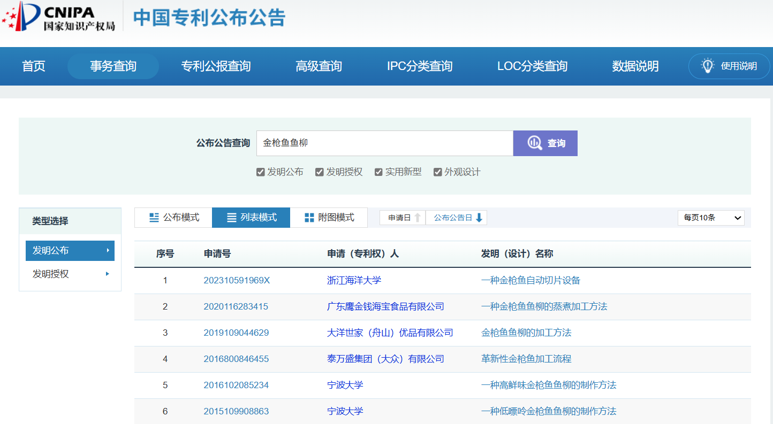
图 3 专利检索结果
九、贯彻实施标准的要求和措施建议
本标准拟作为中国水产学会团体标准进行发布，为推荐性标准。建议在团体成员单位范围内先行实施推广，通过实施结果和反馈持续优化标准内容。
十、其他应予说明的事项
无。

《冻煮金枪鱼肉》团体标准编写工作组
2025年7月10日
附件
（1）大洋世家产品检验报告
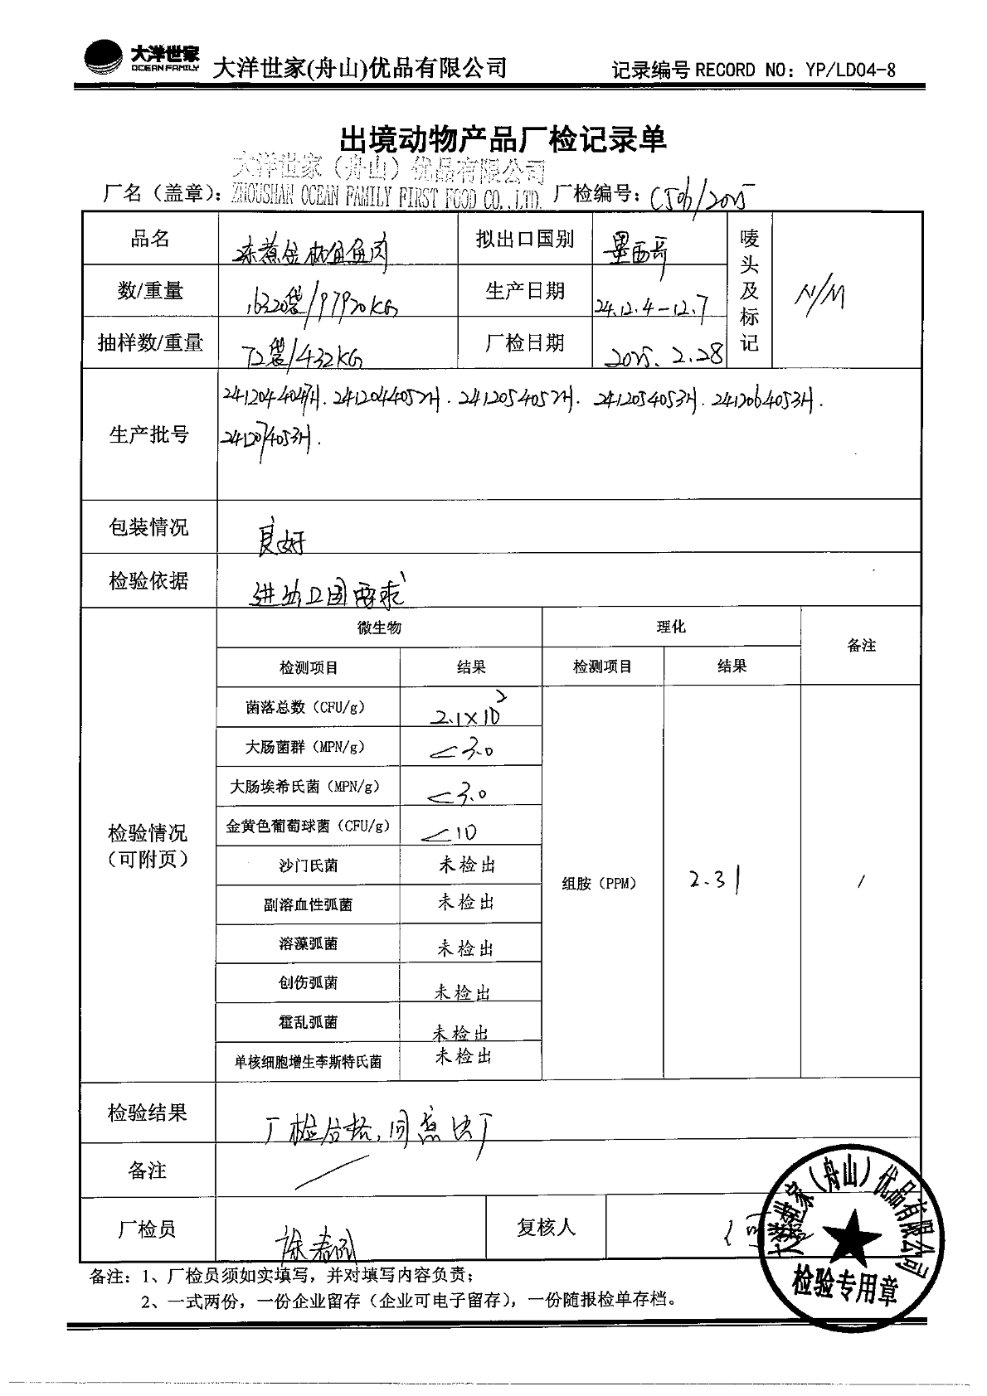

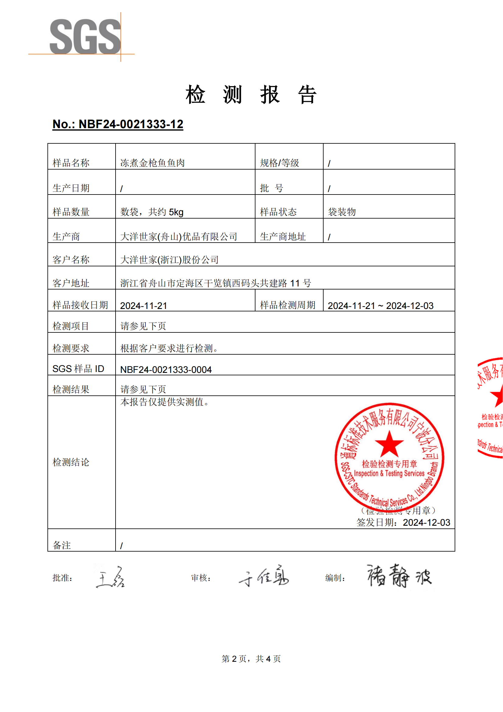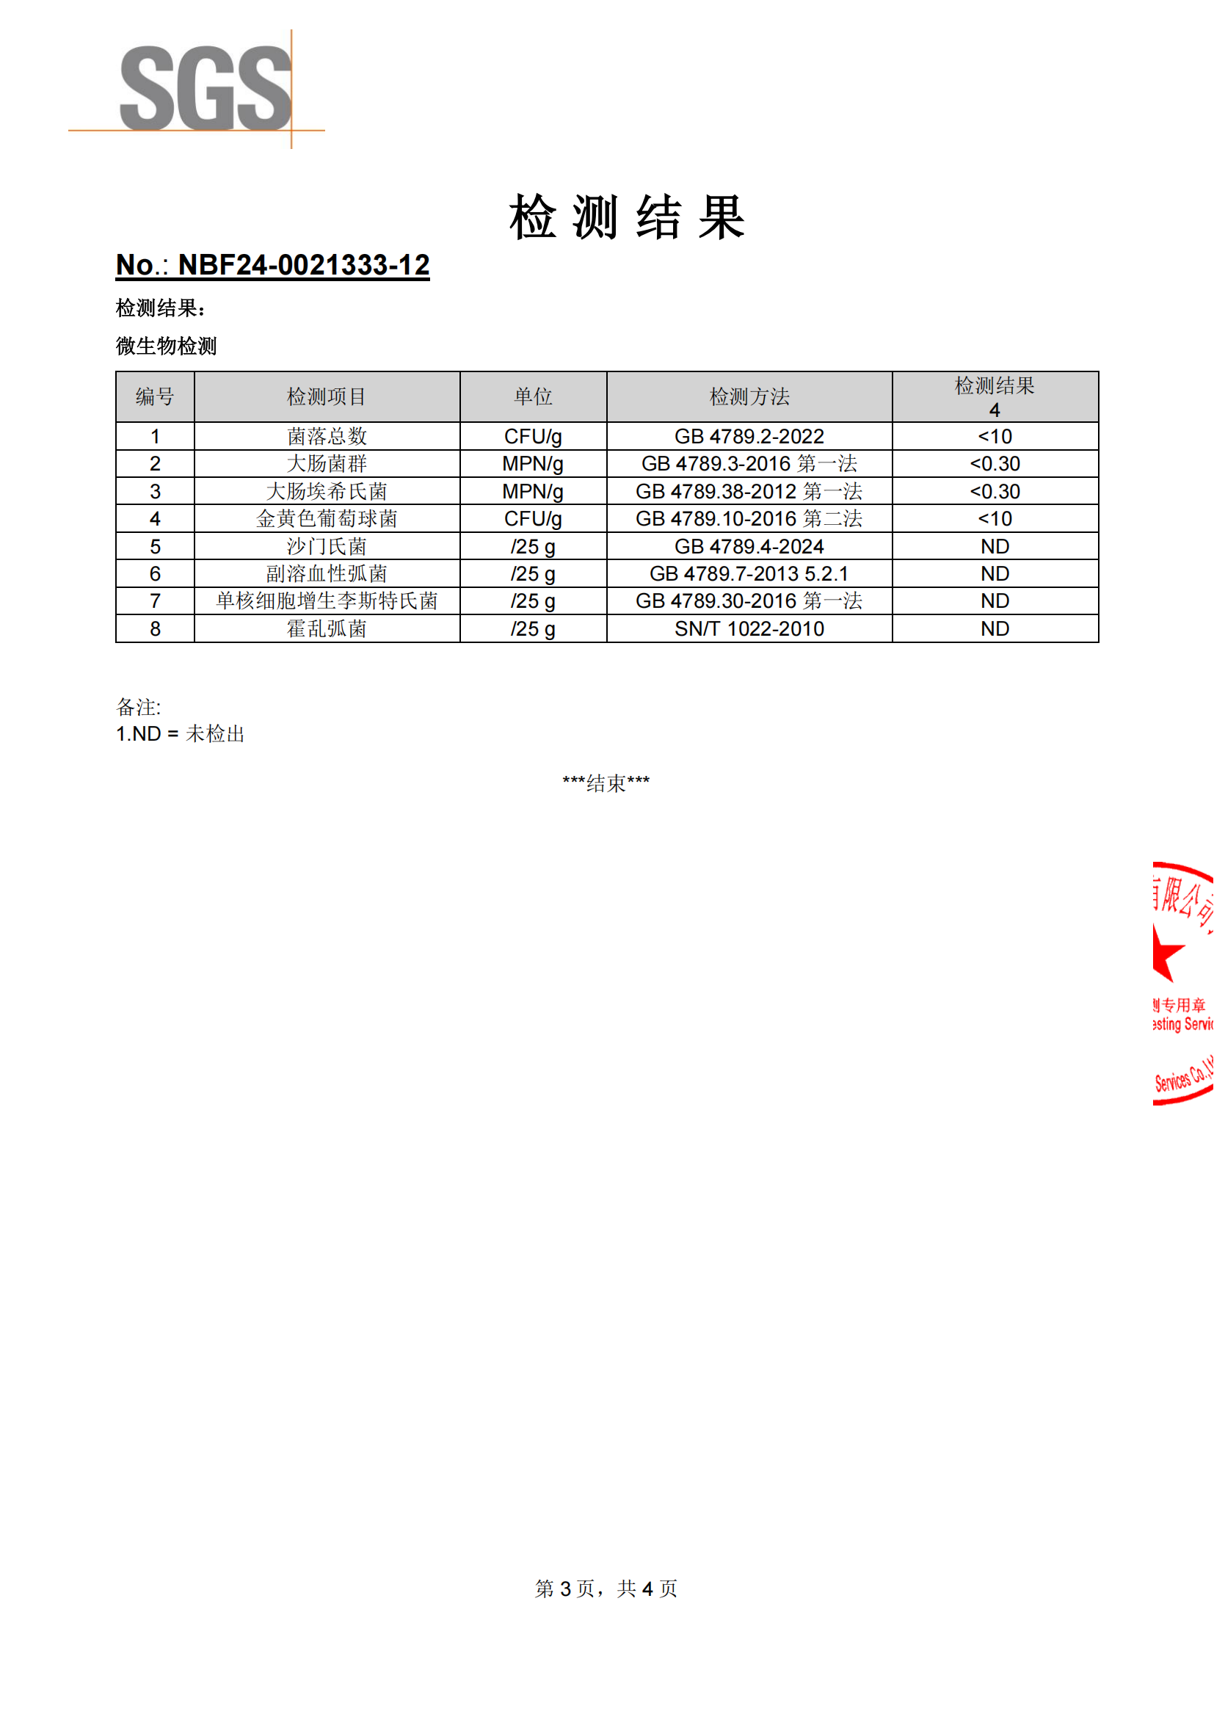
（2）浙江融创食品工业有限公司
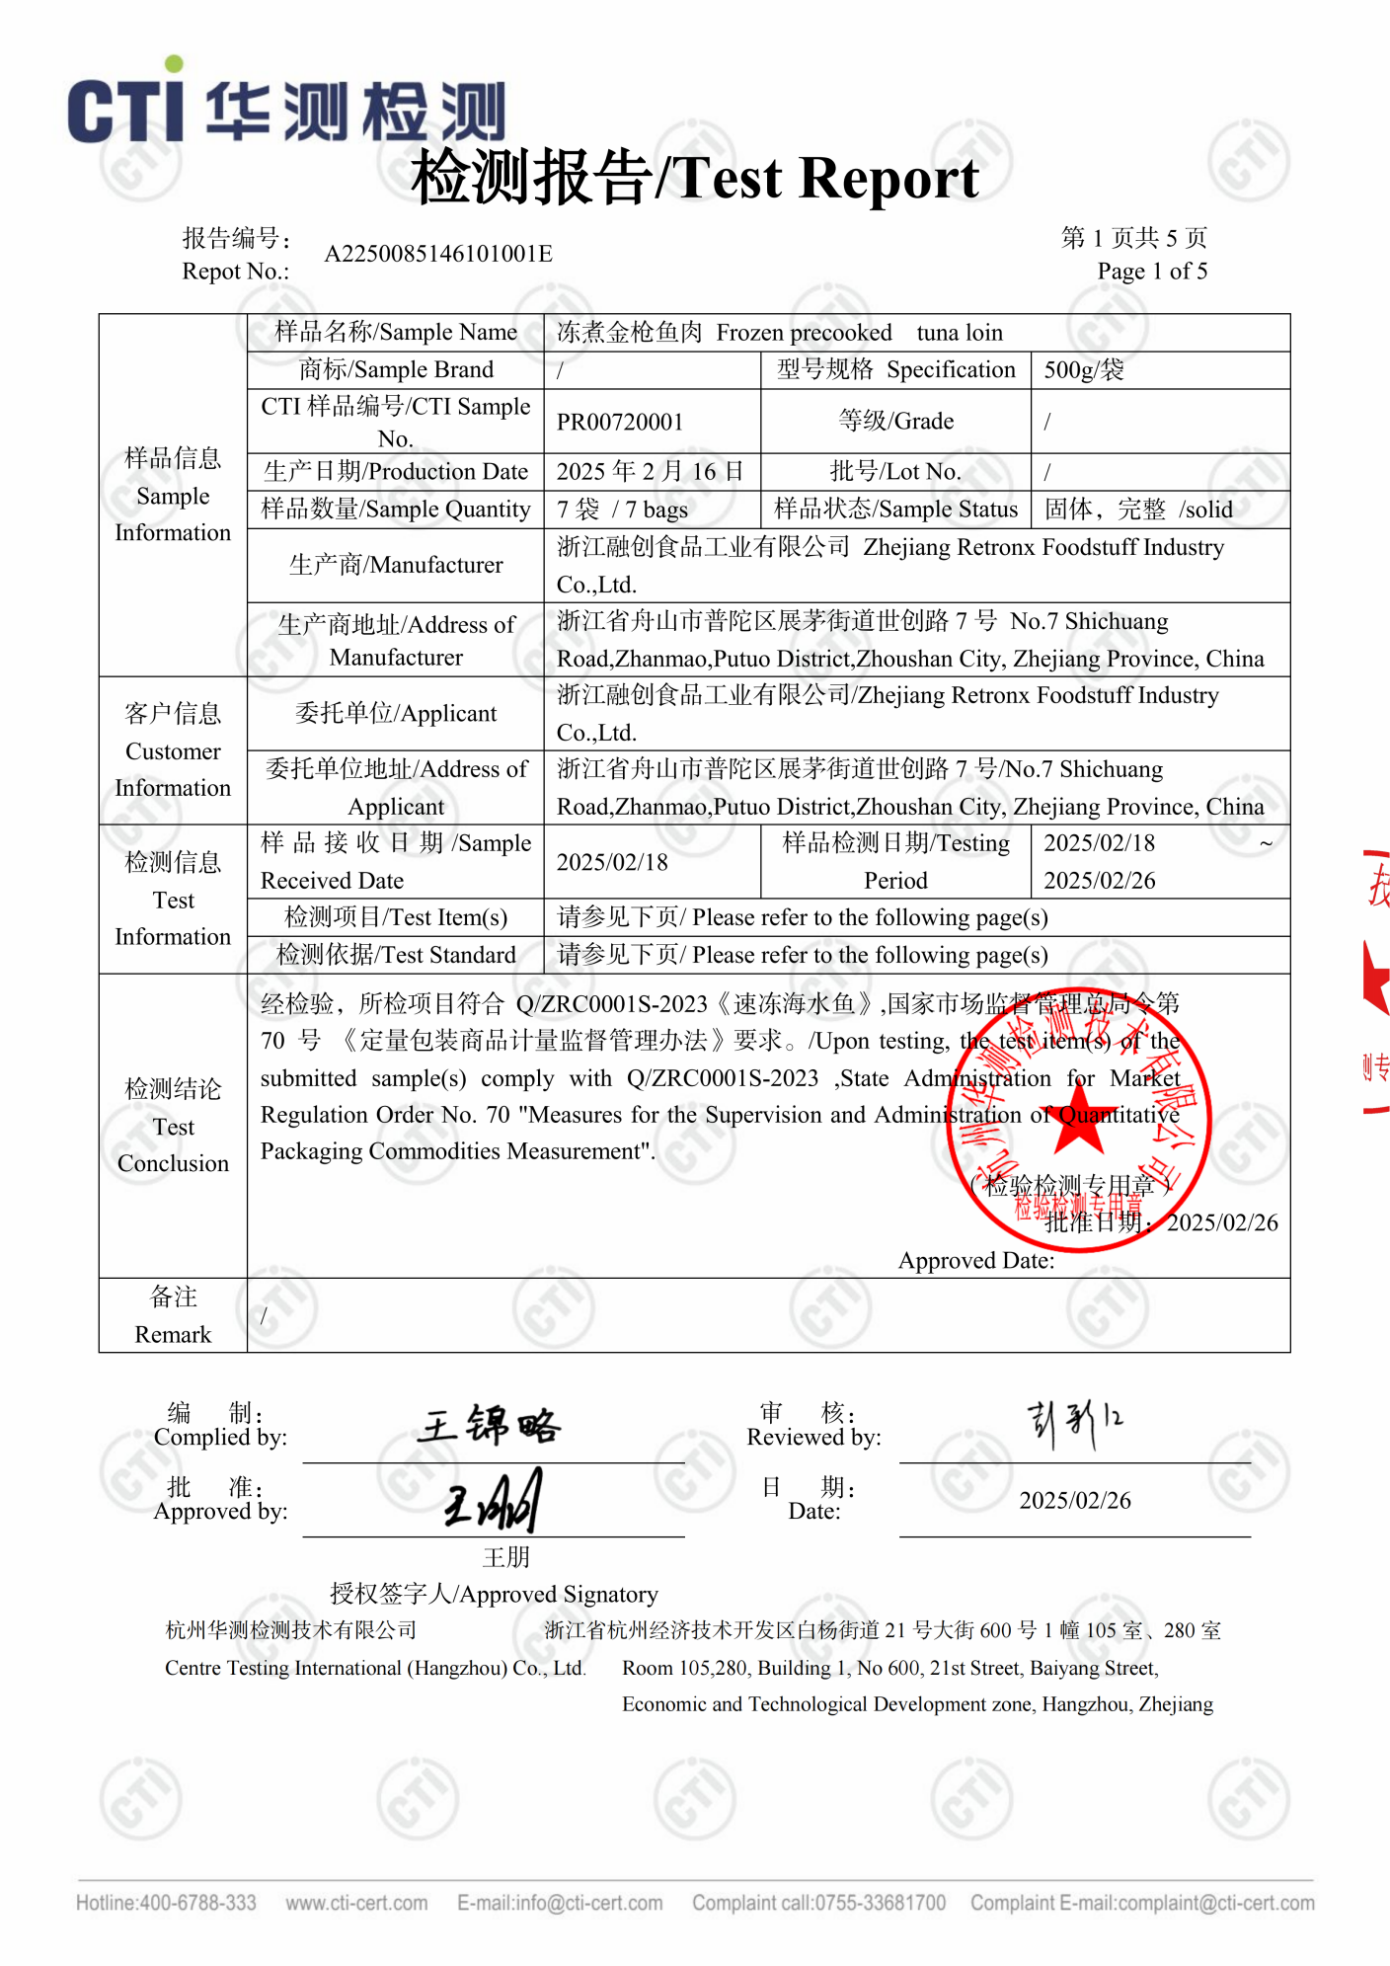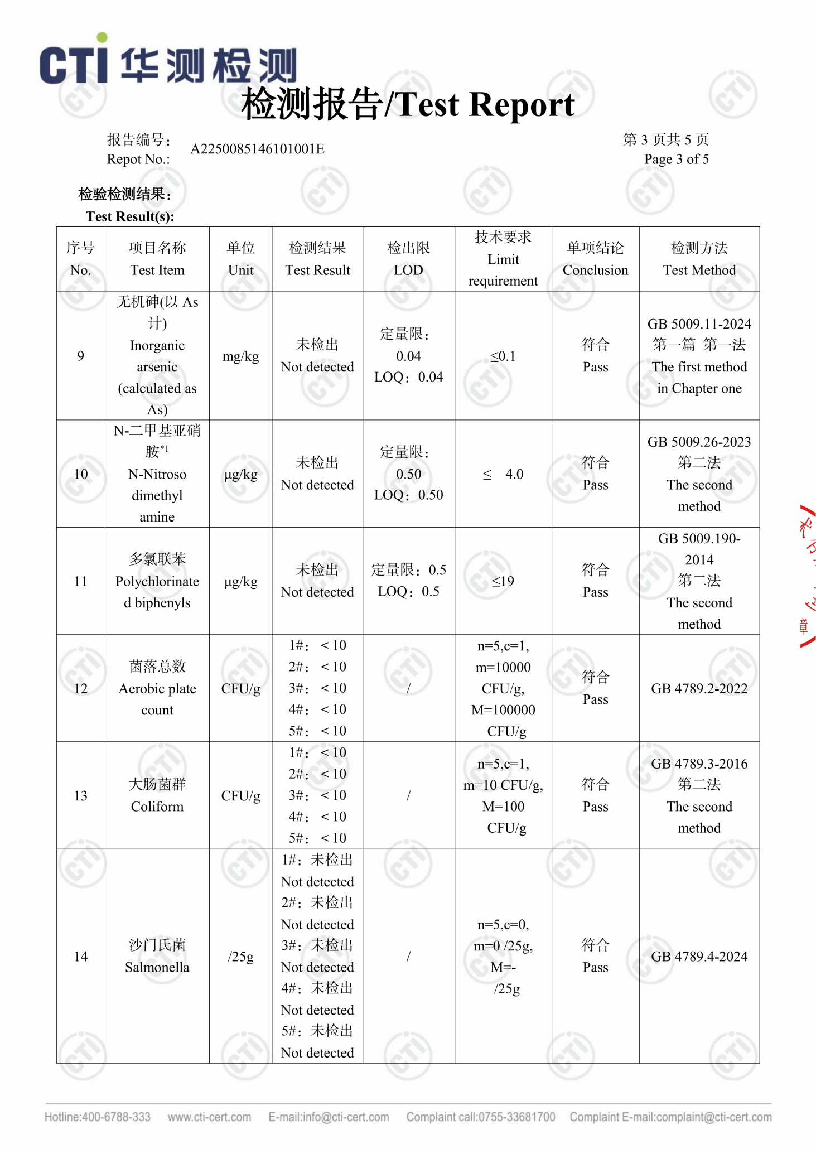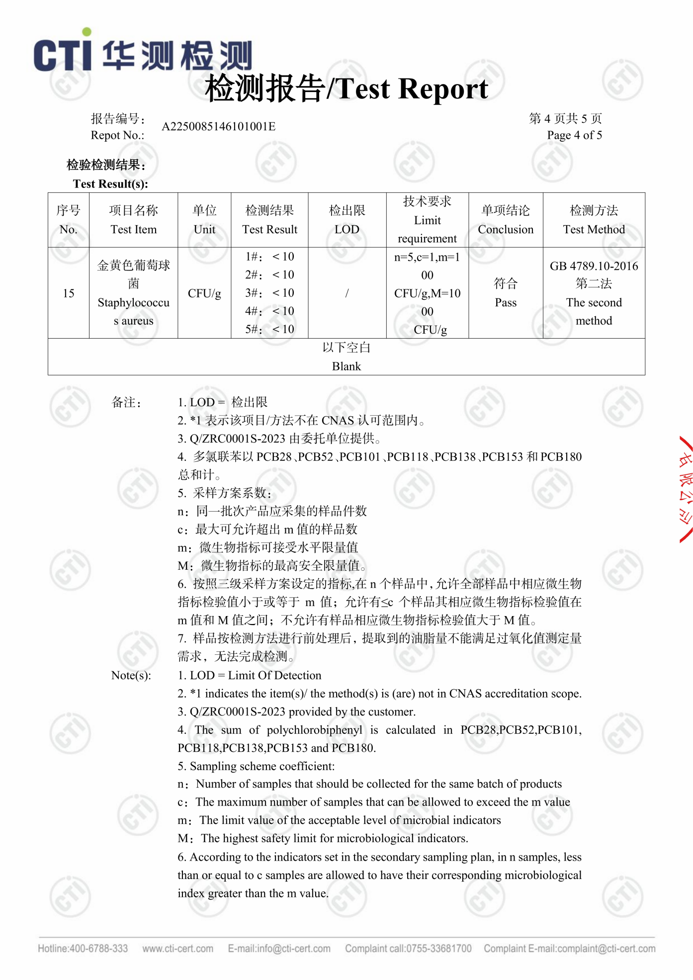
（3）浙江兴业集团有限公司
